课程编号 1800450027
得分 | 教师签名 | 批改日期
深 圳 大 学 实 验 报 告

课程名称： 大学物理实验（二）
实验名称： 双光栅测微振动
学 院： 电子与信息工程学院
指导教师： 付琛
报告人： 李泽涛 组号： 13
学号 2022280385 实验地点 致原楼204A
实验时间： 2023 年 11 月 21 日
提交时间： 2023 年 11 月 28 日

一、实验目的
1、了解光的多普勒频移形成光拍的原理；
2、精确测量微弱振动位移的方法；
3、测量出外力驱动音叉时的谐振曲线；
- 实验原理
- 光栅和光栅方程
光栅：平面光栅是由一系列等宽又等间距的平行狭缝所组成。
光程差满足波长的整数倍时，叠加为明条纹，即：
光栅方程： 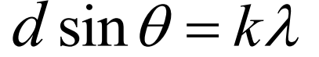
d 为光栅常数 ；θ 为衍射角；λ 为波长。
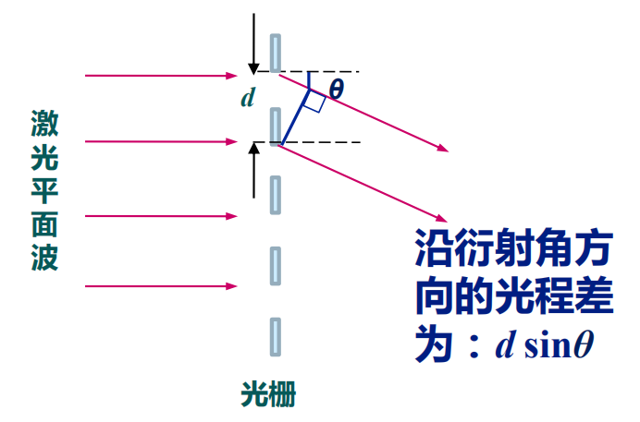
2、位相光栅
当激光平面波垂直入射到正弦型位相光栅,由于位相光栅上不同的光密和光疏媒质部分对光波的位相延迟作用，使入射的平面波变成出射时的摺曲波阵面，如图所示。由于衍射干涉作用，在远场卡那里光栅方程为：
d 为光栅常数 ；θ 为衍射角；λ 为波长。
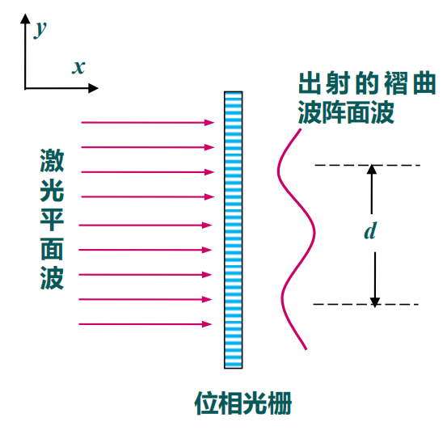

3、位相光栅的多普勒频移
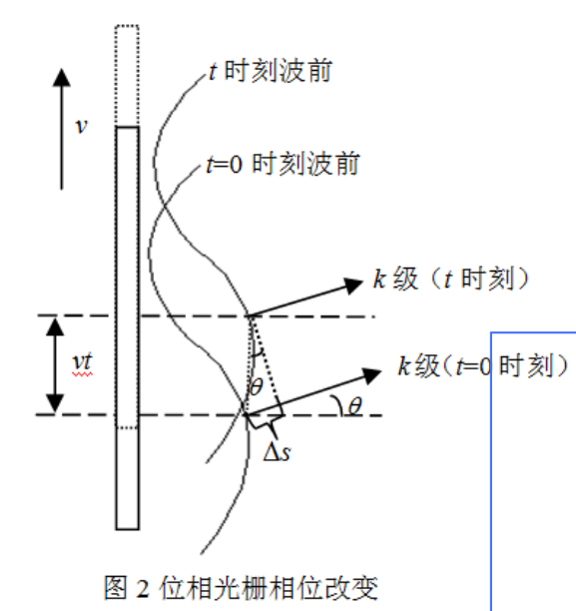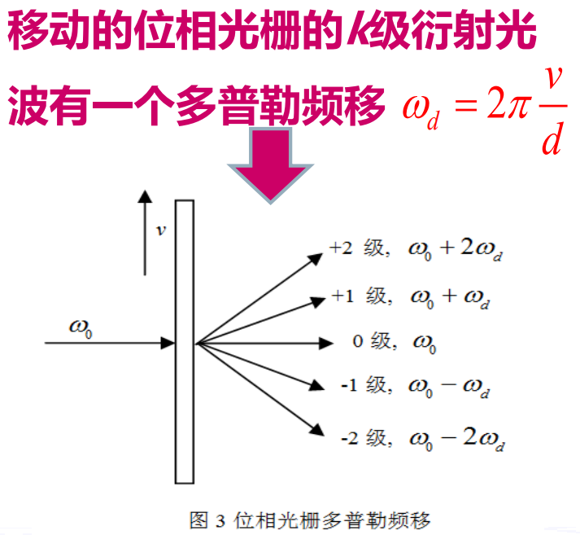
4、光拍的获得与检测：在检测器方向上, 频率不同、频率差较小的的光束叠加产生光拍
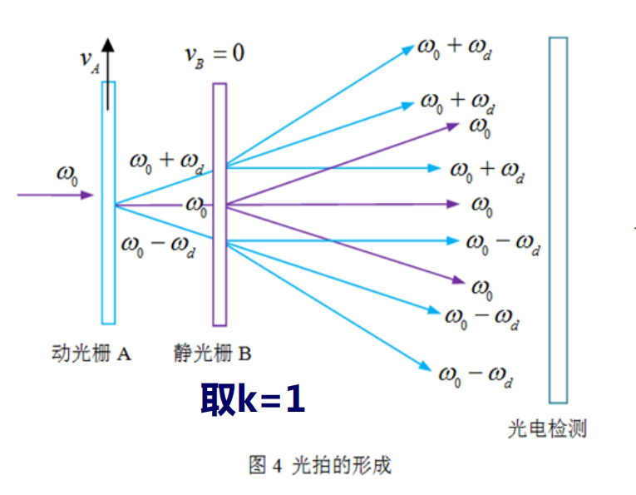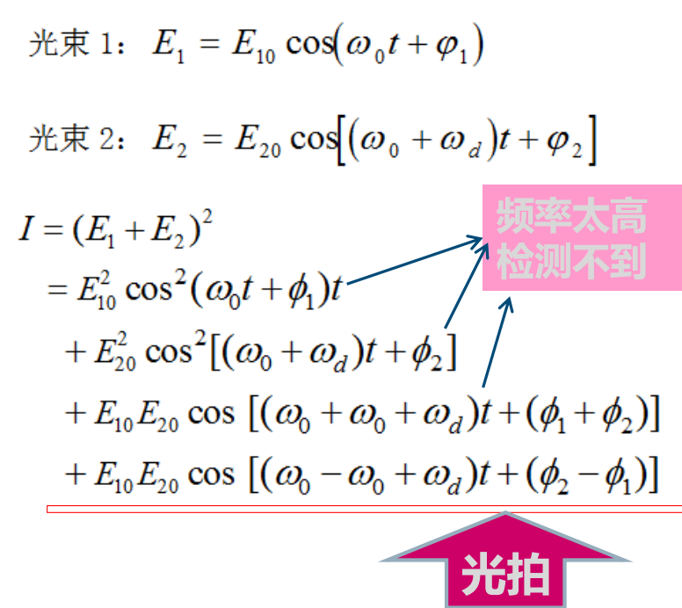
光的频率很高，光电检测器对这么高的频率不能有所反应，所以光电检测器只能反应（5）式中第四项拍频讯号。
拍频 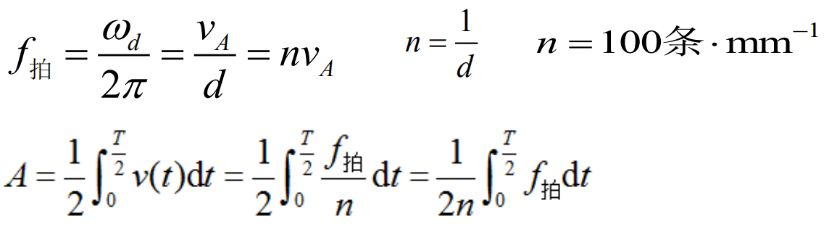
三、实验仪器：
双光栅微弱振动测量仪、示波器
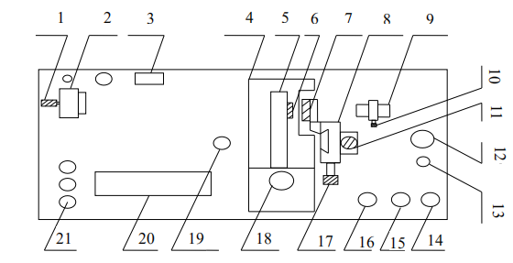
1—光电池升降调节手轮，2—光电池座，在顶部有光电池盒，盒前有一小孔光阑，3—电源开关，4—音叉座，5—音叉，6—动光栅（粘在音叉上的光栅），7—静光栅（固定在调节架上），8—静光栅调节架，9—半导体激光器，10—激光器升降调节手轮，11—调节架左右调节止紧螺钉，12—激光器输出功率调节，13—耳机插孔，14—音量调节，15—信号发生器输出功率调节，16—信号发生器频率调节，17—静光栅调节架升降调节手轮，18—驱动音叉用的蜂鸣器，19—蜂鸣器电源插孔，20—频率显示窗口，21—三个信号输出插口，Y1拍频信号，Y2音叉驱动信号，X为示波器提供“外触发”扫描信号，可使示波器上的波形稳定。
- 实验内容：
（1）几何光路调整
小心取下“静光栅架”（不可擦伤光栅），微调半导体激光器的左右、俯昂调节手轮，让光束从安装静止光栅架的孔中心通过。调节光电池架手轮，让某一级衍射光正好落入光电池前的小孔内。锁紧激光器。
（2）双光栅调整
小心地装上“静光栅架”静光栅尽可能与动光栅接近（不可相碰！）用一屏放于光电池架处，慢慢转动光栅架，务必仔细观察调节，使得二个光束尽可能重合。去掉观察屏，轻轻敲击音叉，在示波器上应看到拍频波。注意：如看不到拍频波，激光器的功率减小一些试试。在半导体激光器的电源进线处有一只电位器，转动电位器即可调节激光器的功率。过大的激光器功率照射在光电池上将使光电池“饱和”而无信号输出。
（3）音叉谐振调节
先将“功率”旋钮置于6--7点钟附近，调节“频率”旋钮，（500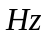附近），使音叉谐振。调节时用手轻轻地按音叉顶部，找出调节方向。如音叉谐振太强烈，将“功率”旋钮向小钟点方向转动，使在示波器上看到的T/2内光拍的波数为10～20个左右较合适。
（4）波形调节
光路粗调完成后，就可以看到一些拍频波，但欲获得光滑细腻的波形，还须作些仔细的反复调节。稍稍松开固定静光栅架的手轮，试着微微转动光栅架，改善动光栅衍射光斑与静光栅衍射光斑的重合度，看看波形有否改善；在两光栅产生的衍射光斑重合区域中，不是每一点都能产生拍频波，所以光斑正中心对准光电池上的小孔时，并不一定都能产生好的波形，有时光斑的边缘即能产生好的波形，可以微调光电池架或激光器的X-Y微调手轮，改变一下光斑在光电池上的位置，看看波形有否改善。
（5）测出外力驱动音叉时的揩振曲线
固定“功率”旋钮位置，小心调节“频率”旋钮，作出音叉的频率－－振幅曲线。
（6）改变音叉的有效质量，研究谐振曲线的变化趋势，并说明原因。（改变质量可用橡皮泥或在音叉上吸一小块磁铁。注意，此时信号输出功率不能变）
五、数据记录：
组号： 13 ；姓名 李泽涛
测出外力驱动音叉时的谐振曲线
（固定“功率”旋钮位置，以音叉的谐振频率为中心，缓慢调节“频率”旋钮，读出不同频率f（Hz）时T/2内的波形数目，不足一个完整波形的，算出它的分数部分）

频率/Hz | T/2内波形数目
507.3 | 4
507.4 | 5
507.5 | 5.5
507.6 | 6
507.7 | 6
507.8 | 7
507.9 | 7.5
508.0 | 10.25
508.1 | 11.5
508.2 | 12.25
508.3 | 8.5
508.4 | 6.5
508.5 | 6.5
508.6 | 6
508.7 | 5
508.8 | 4
508.9 | 3.5
509.0 | 3.5
509.1 | 3.25
509.2 | 3

- 数据处理
根据公式：
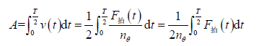
其中n_{θ}=100条/毫米，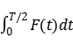表示读取得到的T/2内波形数目，根据公式计算得到音叉的振幅和频率的关系：
频率/Hz | T/2内波形数目 | 频率/Hz | T/2内波形数目 | 频率/Hz | T/2内波形数目
507.3 | 0.02 | 508.0 | 0.05125 | 508.7 | 0.025
507.4 | 0.025 | 508.1 | 0.0575 | 508.8 | 0.02
507.5 | 0.0275 | 508.2 | 0.06125 | 508.9 | 0.0175
507.6 | 0.03 | 508.3 | 0.0425 | 509.0 | 0.0175
507.7 | 0.03 | 508.4 | 0.0325 | 509.1 | 0.01625
507.8 | 0.035 | 508.5 | 0.0325 | 509.2 | 0.015
507.9 | 0.0375 | 508.6 | 0.03
根据计算结果做出音叉频率-振幅函数关系图如图所示：
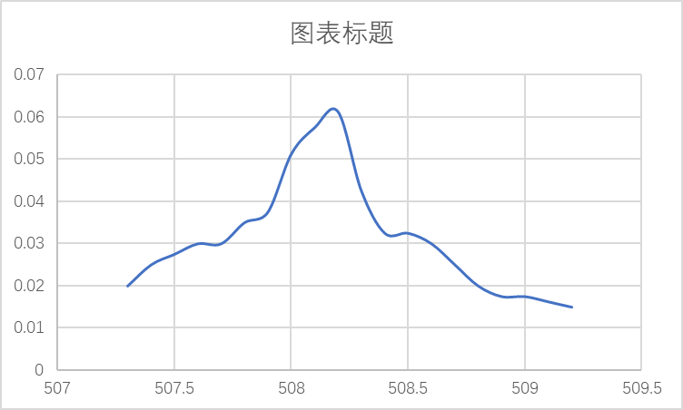
可以观察得到：该音叉在508.2Hz时，振幅达到最大，为0.06125mm。
七、结果陈述：
1、通过实验实践操作，了解双光栅光谱仪的工作原理和操作，了解到可以通过双光栅将物体微弱震动转换成波的数目进行计算
2、通过利用双光栅光谱仪测量，改变驱动频率测得音叉在不同频率下的振幅，观察到：当频率接近共振频率时，振幅越来越大；频率等于共振频率时，音叉振幅最大；当频率远离共振频率时，振幅慢慢减小。

八、实验总结与思考题
1．如何判断动光栅与静光栅的刻痕已平行？
用平行光照射光栅,在光栅后面放置一个屏幕,观察经过光栅后出来的衍射光是否均匀。若均匀则光栅与静光栅刻痕已平行。
2．作外力驱动音叉谐振曲线时，为什么要固定信号功率？
实验控制自变量的数目。当考究频率和音叉振幅之间的关系时，其余变量应该保持不变，这样在不同的频率下振幅发生的改变，将全部由频率的改变造成，而与其他变量无关，所以要固定信号频率。
3．本实验测量方法有何优点？测量微振动位移的灵敏度是多少？
扩大微小变量，使音叉这一微小变量通过光的衍射这一现象表现出来，更加直观可计算。该实验中，振动的幅度正比于波形的个数。波形的个数一般在5-20个之间。分辨波形的能力是最小为1/4个波。对应的半导体激光器的波长是635nm，灵敏度等于635nm*1/4=160nm。
指导教师批阅意见：

成绩评定：
预习  （20分） | 操作及记录  （40分） | 数据处理  25分 | 结果与讨论  5分 | 思考题  10分 | 总分

